机械工程学院实验报告
Experiment Report
School of Mechanical Engineering
实验课程名称  ( Experiment Course ) |  | 机械制造工程学
实验项目名称  ( Experiment Item ) |  | 加工精度误差统计分析
姓名  （Name） | 宋天佑 |  | 学号  （No.） |  | 2021141410279 |  | 系别  （Department） | 机制 |  | 班级  （Class） | 2班
同组学生姓名
（Accompaniers）
实验日期  （Date） |  | 2025.5.7 |  | 实验地点（place） |  | 机械学院楼218实验室 |  |  | 实验学时（Hour） |  | 4
指导教师姓名  （Superior） |  |  |  | 成绩  （Grade） |  |  |  |  | 指导教师签名（Superior Signature ）
（以下是实验报告的参考项目，请学生按照实验指导教师的要求在空白处依次填写，不够加附页）
- 实验目的（Experiment Objectives）
- 学会对超精密尺寸的检测方法、仪器的认识；
- 加强对机械加工中随机误差的理解，学会对随机误差的统计分析；
- 主要实验仪器（包括名称、型号、规格等）（Main Experiment Apparatus）
1、电感测微仪（用于测量活塞销外径偏差）；
2、无心磨床预磨削好的活塞销若干（利用螺旋测微计测量其外径值）
- 实验原理（Experiment Principles）
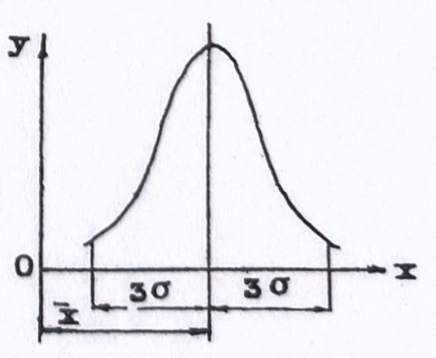
图1 加工尺寸正态分布图
在加工过程中，由于随机误差和系统误差的影响，使一批工件加工出来的尺寸各不相同。通过测量一批工件的加工尺寸可画出频数直方分布图。若所取工件的数量较多，组距较小，折线图就接近于实际分布曲线。在没有明显变值系统误差情况下，即工件的很多独立的微小的随机因素所组成，则工件尺寸分布符合正态分布（如图1所示），它的方程为：
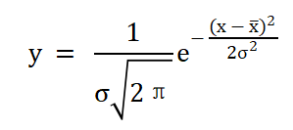
式中：x—工件尺寸
‾x—工件平均尺寸
σ —均方根误差
工件尺寸可近似地被认为分布在‾x±3σ的范围之内（当加工过程出现非稳定因素，影响正态分布时，应考虑相对分布系数）工序的工艺能力系数CP为:
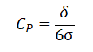
式中：δ—图纸上规定的工件误差
利用分布曲线可以比较方便地研究加工精度，可以分辨出工序的偶然误差大小，以及是否存在着系统误差，但不能把规律性变化的系统误差从偶然误差中区分出来。采用分布曲线法控制加工精度时，必须检查所有加工工件，只有将一批工件加工完毕后才能绘出分布曲线图，在生产中常用点图或‾x—R图法，因为他们可以及时对加工过程进行分析。
‾x—R图称为平均尺寸—极差控制图（如图2所示）。在生产中是在生产过程进行之前，先加工一批试件，根据其所得加工尺寸，求出其平均值x和极差R从而求出上、下控制线。从数理统计的原理来说，一般是生产过程的质量参数的的总体分布，如果其平均值和均方根差在整个工序中保持不变，则工艺是稳定的。
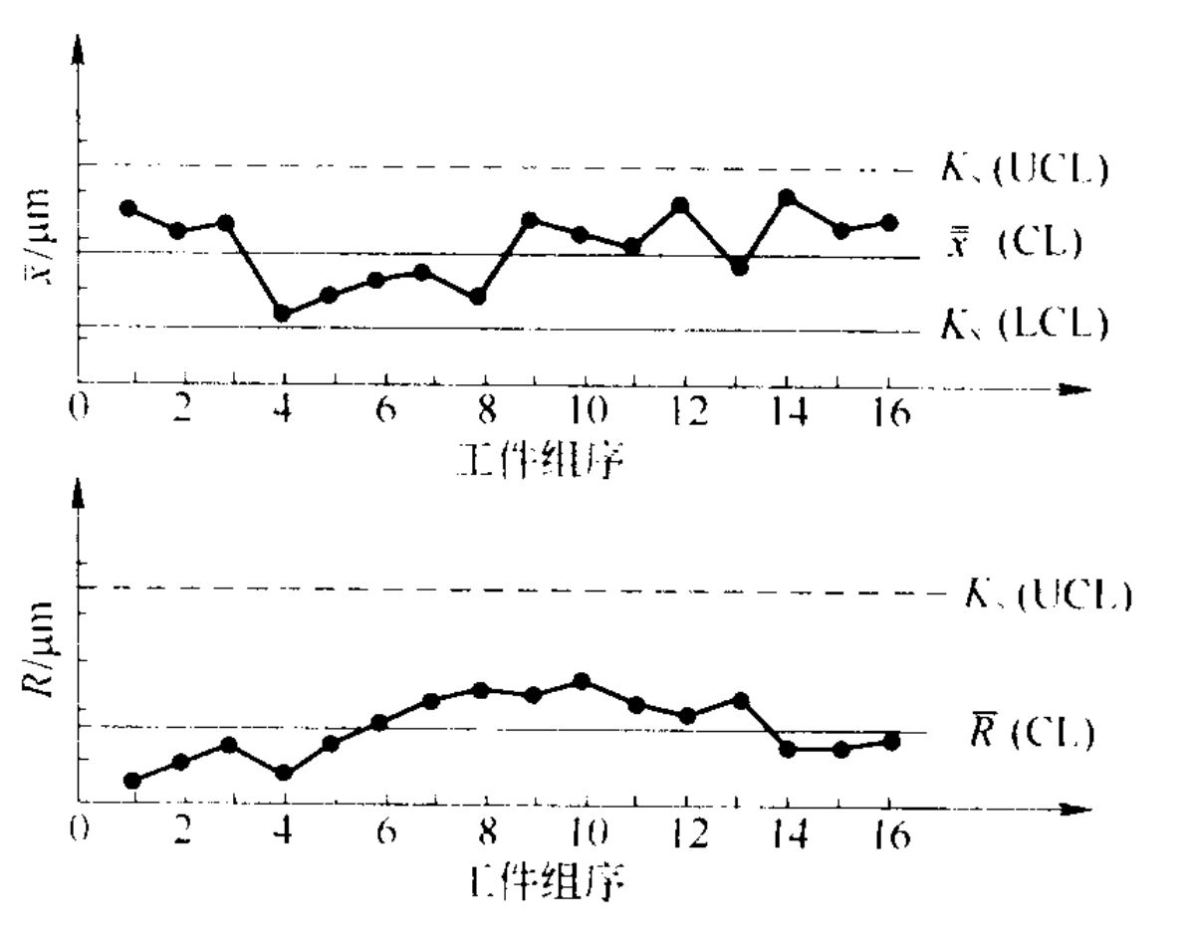
图2 平均尺寸-极差控制图
- 实验内容、步骤（Experiment Contents, Experiment Steps）
- 应用电感测微计，连续检测活塞销外径偏差值，录入原始数据表中；
- 应用原始数据表，计算R图中控制线坐标值，分别画出χ图和R图；
- 利用χ图和R图，评估加工工序稳定性。
- 实验数据（Experiment Datum）
组号 | 测定值（μm） |  |  |  |  | 总计  ∑χ | χ平均值 | 极差R
组号 | χ1 | χ2 | χ3 | χ4 | χ5 | 总计  ∑χ | χ平均值 | 极差R
1 | +5 | +4 | -3 | 0 | +7 | +13 | +2.6 | +10
2 | -2 | +3 | +5 | -7 | -1 | -2 | -0.4 | +12
3 | +4 | +2 | -3 | 0 | +2 | +5 | +1 | +7
4 | +4 | -3 | -1 | 1 | +3 | +4 | +0.8 | +7
5 | +2 | +2 | +7 | -3 | -1 | +7 | +1.4 | +10
6 | +3 | +7 | +3 | -4 | +1 | +10 | +2 | +11
7 | +3 | -5 | +6 | +2 | -2 | +4 | +0.8 | +11
8 | -4 | +3 | +3 | -5 | +1 | -2 | -0.4 | +8
9 | +2 | -1 | +1 | +3 | -4 | +1 | +0.2 | +7
10 | +5 | +3 | -7 | +2 | -1 | +2 | +0.4 | +12
11 | +3 | +2 | -1 | -5 | 0 | -1 | -0.2 | +8
12 | +4 | -3 | -1 | +1 | +3 | +4 | +0.8 | +7
13 | +3 | +7 | +3 | -4 | +1 | +10 | +2 | +11
14 | +6 | +5 | -1 | -7 | 0 | +3 | +0.6 | +13
15 | +3 | -2 | -4 | -1 | -5 | -9 | -1.8 | +8
16 | +1 | +1 | +2 | -5 | +2 | +1 | +0.2 | +7
17 | +6 | +3 | +1 | 0 | -4 | +6 | +1.2 | +10
18 | +8 | -7 | +5 | +3 | -6 | +3 | +0.6 | +15
19 | +1 | +1 | +3 | -5 | -4 | -4 | -0.8 | +8
20 | -1 | +2 | +5 | -4 | -3 | -1 | -0.2 | +9
- 计算、图表分析（Calculation and Analysis）
根据原始数据和相应计算公式，作出χ平均值、R图，分别如图1、图2（见附纸）所示。
- 实验结论或问答（Experiment Results and Answers）
- 解释随机误差与系统误差的概念；
A：随机误差是指未掌握规律的误差，其大小和方向可能均为掌握也可能仅掌握一项，随机误差的大小和方向在不同实验中可能有所不同，但总体上是随机的，因此可以用统计方法来进行处理和分析。系统误差是指方向和大小均已掌握的误差，是一种非随机误差，其具有一定的方向性和稳定性，不会随着多次测量或不同实验而随机变化。二者之间的分界线并非固定不变，随机误差正随科学技术的不断发展向系统误差靠近。
- 根据所作χ平均值、R图，该加工工序是否稳定？
A：从χ平均值、R图可以看出，其χ平均值基本位于[0，1]（μm）区间内，超出点数较少且均靠近区间；R图基本维持在[8，10]（μm）左右，故可知该加工工序较为稳定，偏差和极差均控制在一定范围内。
八、实验中发现的问题或建议（Experiment Questions and Advice）

